Universitatea Tehnică a Moldovei

Facultatea Calculatoare, Informatică și Microelectronică

**RAPORT**

Lucrare de laborator nr.2

La Circuite și Dispozitive Electronice

Tema: Studierea fenomenului de rezonanță în circuitul oscilant

Efectuat: st.gr. SI-211 Vozian Vladimir

Verificat: asist. univ. Litra Dinu

Chișinău 2022

# Scopul lucrării:

* Studierea fenomenului de rezonanță a tensiunilor și rezonanței curenților în circuitul oscilant LC
* Determinarea frecvenței de rezonanță și a factorului de calitate al circuitului.

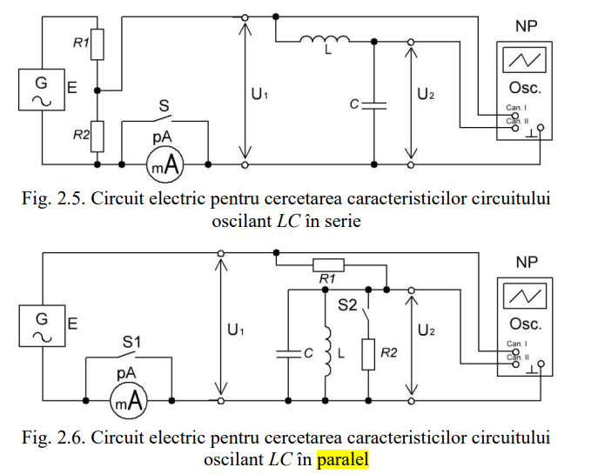

|  |  |  |  |  |  |  |  |
| --- | --- | --- | --- | --- | --- | --- | --- |
| L | C | r | f0 | | | ρ | Q |
| Calculat | Masurat | |
| mH(10-3) | nF(10-9) | Ω | Hz | |  | Ω | - |
| 34.9 | 3.08 | 32 | 15858 | | 11848 | 3366 | 105.18 |

Tabelul 1. Rezultatele măsurarilor și calculelor

= 15358 Hz

= Ω

= Ω

Se măsoară la frecvența de rezonanță valorile efective ale curentului I în circuit și tensiunile pe inductanță UL și pe condensator UC=U2(consecutiv).

**I** = 0.1 mA

**UL** = 0.84 V

**UC** = **U2** = 0.85 V

**U1**= 1 V

Se calculează valoarea Q, rezistențele reactive 𝑋L, 𝑋C și rezistența totală a circuitului 𝑍K pe baza rezultatelor măsurate.

**Q** = = 0.85

**XL** = = 8400 Ω

**XC** = = 8500 Ω

**ZK** = = 1000 Ω

Se compară valorile obținute Q, 𝑋L și 𝑋C cu valorile teoretice:

= Ω

**XL** = = 3366 Ω

**XC** = Ω

|  |  |  |  |  |  |  |  |  |  |
| --- | --- | --- | --- | --- | --- | --- | --- | --- | --- |
| **f,Hz** | 10988 | 11148 | 11298 | 11508 | f0 | 12318 | 12528 | 12658 | 12798 |
| 11848 |
| U2, (U2m), V | 0.21 | 0.3 | 0.42 | 0.6 | 0.85 | 0.6 | 0.42 | 0.30 | 0.21 |
| Ku= = | 2.1 | 3 | 4.2 | 6 | 8.5 | 6 | 4.2 | 3 | 2.1 |
| K= | 0.24 | 0.35 | 0.49 | 0.7 | 1 | 0.7 | 0.49 | 0.35 | 0.24 |

Tabelul 2. Rezultatele măsurărilor și calculelor.

**Calcule:**

**Ku** = = = 2,1

**Ku** = = 3

**Ku** = = 4,2

**Ku** = = 6

**Ku** = = 8,5

**Ku** = = 6

**Ku** = = 4,5

**Ku** = = 3

**Ku** = = 2,1

**K**= = = 0,24

**K**= 0,35

**K**= 0,49

**K**= 0,7

**K**= 1

**K**= 0,7

**K**= 0,49

**K**= 0,35

**K**= 0,24

|  |  |  |  |  |  |  |  |  |  |  |
| --- | --- | --- | --- | --- | --- | --- | --- | --- | --- | --- |
| **f, Hz** | | 10988 | 11148 | 11298 | 11508 | **f0** | 12318 | 12528 | 12658 | 12798 |
| 11848 |
| *U2, (U2m), V* | *RS=∞* | 0,5 | 1,1 | 2,4 | 6,3 | 23,1 | 8,2 | 3,1 | 1,5 | 0,7 |
| *RS=30 kΩ* | 0,2 | 0,3 | 0,5 | 1 | 1,7 | 1 | 0,5 | 0,3 | 0,2 |
|  | *RS=∞* | 0,02 | 0,04 | 0,1 | 0,2 | 1 | 0,3 | 0,1 | 0,06 | 0,03 |
| *RS=30 kΩ* | 0,11 | 0,17 | 0,2 | 0,5 | 1 | 0,5 | 0,2 | 0,17 | 0,11 |

Tabelul 3. Rezultatele măsurărilor și calculelor

**Concluzia**:

În urma efectuării lucrării de laborator numărul 2, am făcut cunoștință cu circuitul LC conectat în serie și paralel, astfel am reușit să le studiez pe fiecare în parte. Am făcut cunoștință cu noțiuni ca rezonanță, lățime de bandă - unde coeficientul de transmisie are o valoare de cel puțin 0.707. De asemenea, am studiat caracteristica de amplitudine-frecvență, care are forma unei curbe simetrice cu un maxim pronunțat la frecvența rezonantă f0